**2009届新课标化学考点预测：**

**化学实验安全常识**

一、考点介绍

**【考纲解读】**

1．了解实验室一般事故的预防和处理方法，能识别化学品安全使用标识。

2．了解化学实验的绿色化和安全性要求，树立绿色化学思想，形成环境保护的意识。

**【能力解读】**

1．能够掌握实验室防火与灭火，意外事故等的处理方法，注意实验室中安全的“三禁七防”。

2．能识别化学品安全使用标识，特别是氧化剂、易燃固体、有毒品、爆炸品、易燃气体、 腐蚀品、自燃物品、放射性物品等化学品安全使用标识。

3．了解化学实验的绿色化和安全性要求，特别要掌握试验设计中的安全装置种类、原理及其使用方法等，树立绿色化学思想，形成环境保护的意识。

**【考点突破】**

实验安全即实验操作中要保证人、物、事的安全，物即实验器材，事即实验准确圆满完成。三者相互关联，往往是错误操作引起人、物的损伤和实验的误差。

**（一）、安全中要注意“三禁七防”**。

1．三禁：

（1）任何化学药品都禁止手触、鼻闻、口尝。

（2）禁止用一盏酒精灯点燃另一盏酒精灯。

（3）用试管加热液体时禁止试管口对着自己或旁人。

2．七防：

（1）防爆炸。点燃可燃性气体（如H2、CO、CH4等）或用H2、CO还原Fe2O3、CuO之前均要先检验气体的纯度。

（2）防暴沸。浓硫酸的稀释或浓硫酸与酒精、浓硝酸的混合，加热液体要加碎瓷片等。

（3）防失火。实验室中可燃物要远离火源。

（4）防中毒。制取有毒气体（如Cl2、SO2、NO、NO2等）应在通风橱中进行。

（5）防倒吸。加热法制取并用排水法收集气体或吸收溶解度较大的气体时，要注意熄灯顺序或加装安全瓶。

（6）防烫伤。取热的蒸发皿及坩埚要用坩埚钳而不是用手。

（7）防仪器炸裂。①试管在加热时要先均匀受热然后固定某部位加热。②用试管加热固体时管口要略向下倾斜。③集气瓶中的燃烧反应有固体生成时加少量水或铺细纱。④禁止将热的仪器放入冷水中冲洗。

**（二）、常见的以外事故的处理**

|  |  |
| --- | --- |
| 事故 | 处理方法 |
| 酒精及其它易燃有机物小面积失火 | 立即用湿布扑盖 |
| 钠、磷等失火 | 迅速用砂覆盖 |
| 少量酸（或碱）滴到桌上 | 立即用湿布擦净，再用水冲洗 |
| 较多量酸（或碱）流到桌上 | 立即用适量NaHCO3溶液（或稀醋酸）作用，后用水冲洗 |
| 酸沾到皮肤或衣物上 | 先用抹布擦试，后用水冲洗，再用NaHCO3稀溶液冲洗 |
| 碱液沾到皮肤上 | 先用较多水冲洗，再用硼酸溶液洗 |
| 酸、碱溅在眼中 | 立即用水反复冲洗，并不断眨眼 |
| 苯酚沾到皮肤上 | 用酒精擦洗后用水冲洗 |
| 白磷沾到皮肤上 | 用CuSO4溶液洗伤口，后用稀KMnO4溶液湿敷 |
| 溴滴到皮肤上 | 应立即擦去，再用稀酒精等无毒有机溶剂洗去，后涂硼酸、凡士林 |
| 误食重金属盐 | 应立即口服蛋清或生牛奶 |
| 汞滴落在桌上或地上 | 应立即撒上硫粉回收 |

**（三）、实验中的安全装置**

|  |  |  |  |
| --- | --- | --- | --- |
| 分类 | | 装置简图 | 原理及使用实例 |
| 防倒吸倒装置 | 隔离式 |  | 导气管末端不插入液体（水）中，导气管与液体呈隔离状态。可用来吸收易溶于水的气体。 |
| 倒置  漏斗式 | 吸收氯化氢 | 由于漏斗容积较大，当水进行漏斗内时，烧杯内液面下降而低于漏斗下口，受重力作用，液体又固落到烧杯中。常用于吸收易溶于水的气体。 |
| 容器接收式 |  | 使用较大容积的容器接收可能倒吸过来的液体，防止进入气体发生装置或受热的反应容器。 |
| 防堵塞装置 | 液封平  衡管式 |  | 插入液面中的长玻璃管与大气连通，流动的气体若在前方受阻，增大的气压会随玻璃管中液面的上升而得到调节。 |
| 恒压式 |  | 使分液漏斗与烧瓶内气压相同，保证漏斗中液体顺畅流  出。 |
| 防污染安全装置 | 吸收式 | 吸收氯气 | 容器中盛有与有毒气体反应的溶液，将未反应的有毒气体吸收，使其不扩散到空气中，造成污染。 |
| 灼烧式 |  | 适当时候，点燃尖咀中的有毒可燃气体，充分燃烧后，转化为对环境无污染的产物。 |
| 收集式 |  | 利用气球或球胆将有毒气体收集后，另作处理，避免其逸散到空气中，污染环境。 |

**（四）、化学危险品警示标记**

[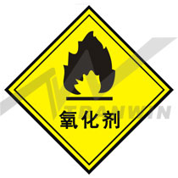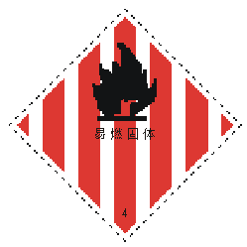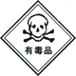](http://www.21cnjy.com/)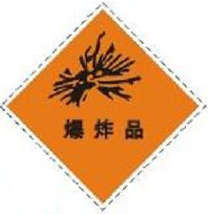

氧化剂 易燃固体 有毒品 爆炸品

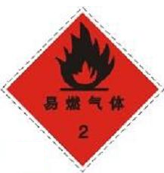[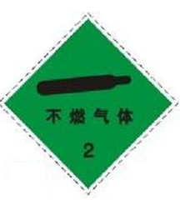](http://www.21cnjy.com/)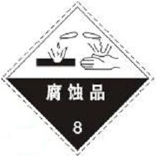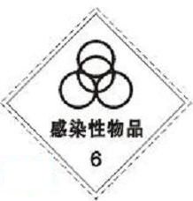

易燃气体 不燃气体 腐蚀品 感染性物品

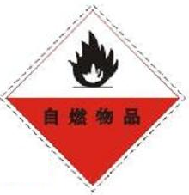 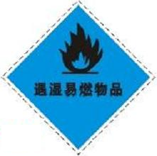 [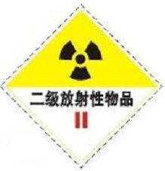](http://www.21cnjy.com/)

自燃物品 遇湿易燃物品 二级放射性物品

**二、高考真题**

1．**（2008年上海卷，化学，1）**食品检验是保证食品安全的重要措施，下列不属于食品安全检测指标的是logo1www.21cnjy.com

A．二氧化硫的含量 B．蛋白质的含量

C．亚硝酸盐的含量 D．三聚氰胺的含量

**〖解析〗**食品安全检测指标往往是蛋白质的含量的多少、防腐剂（亚硝酸盐）等添加剂含量是否超标、是否有为增加蛋白质含量而添加的三聚氰胺等危害物质，而A项二氧化硫的含量是空气污染指标的检测。

**〖答案〗**A

2．**（2008年四川卷，理综，28）**某课外小组利用H2还原黄色的WO3粉末测定W的相对原子质量，下图是测定装置的示意图，A中的试剂是盐酸。

[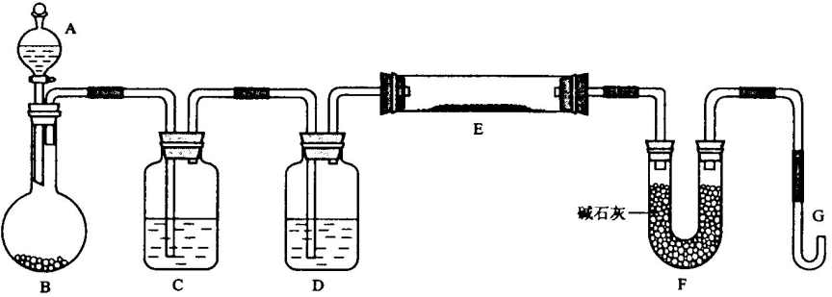](http://www.21cnjy.com/)

请回答下列问题。

（1）仪器中装入的试剂：B_________ 、C________、D___________；

（2）连接好装置后应首先____________________；其方法是________________；

（3）“加热反应管E”和“从A瓶逐滴滴加液体”这两步操作应该先进行的是：

____________________。在这两步之间还应进行的操作是_____________________；

（4）反应过程中G管逸出的气体是________________，其处理方法是：

______________________________________________________________________。

（5）从实验中测得了下列数据

①空E管的质量*a*

②E管和WO3的总质量*b*

③反应后E管和W粉的总质量*c*（冷却到室温称量）

④反应前F管及内盛物的总质量*d*

⑤反应后F管及内盛物的总质量*e*

由以上数据可以列出计算W的相对原子质量的两个不同计算式（除W外，其他涉及的元素的相对原子质量均为已知）：

计算式1：*Ar*(W)＝____________；计算式2：*Ar*(W)＝____________。

**〖解析〗**（1）B、C、D装置是制取干燥、纯净的氢气，故B中应是锌粒，C中应是除HCl的H2O，D中应是除去H2O的浓硫酸；（2））连接好装置后应首先检验装置的气密性；其方法是将G弯管浸没在盛有水的烧杯中，温热烧瓶B，观察G管口，若有气泡逸出，说明装置的气密性良好；（3）装置E需要加热，而氢气若与空气混合加热易爆炸，故应先从A瓶逐滴滴加液体制取氢气，用制取的氢气将装置中的空气排尽，检验H2的纯度后再加热；（4）在E中反应后产生水蒸气和未反应的氢气通入到F中，在F中碱石灰吸收水蒸气，则在G管逸出的气体是未反应的氢气；由于氢气具有可燃性，可在G管出口处点燃；（5）略。

**〖答案〗**（1）锌粒；水；浓硫酸。（2）检查气密性；将G弯管浸没在盛有水的烧杯中，温热烧瓶B，观察G管口，若有气泡逸出，说明装置的气密性良好。（3）先从A瓶逐滴滴加液体；检验H2的纯度。（4）氢气；在G管出口处点燃。（5） ； 。或 。

3．**（2007年上海春季卷，化学，20）**实验室常用氢氧化钠溶液吸收氯化氢尾气，以防止环境污染。下列既能吸收尾气，又能防止溶液倒吸的装置是logo1www.21cnjy.com

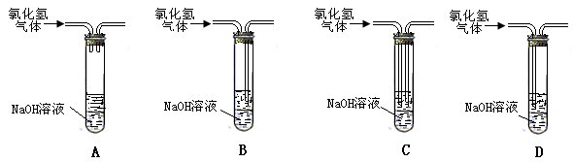

**〖解析〗**防止溶液倒吸是考试中的热点。A装置虽然能防止倒吸，但会有氯化氢逸入空气而造成环境污染。C、D装置中的进气管插入液面以下，不能起到防止倒吸的作用。

**〖答案〗**B

4．**（2007年广东卷，化学，8）**下列符合化学实验“绿色化”的有：logo1www.21cnjy.com

①在萃取操作的演示实验中，将CCl4萃取溴水改为CCl4萃取碘水

②在铜和浓硝酸反应的实验中，将铜片改为可调节高度的铜丝

③将实验室的废酸液和废碱液中和后再排放

A．①② B．①③ C．②③ D．①②③

**〖解析〗**此题对中学化学教学有很好的导向作用，要求学生在实验中探究更合理的实验方案。溴水有挥发性，溴蒸气有毒，利用铜丝可控制反应、同时反应速率快一些，酸液对环境有腐蚀性故应中和后排放。三组实验都有绿色化学思想。

**〖答案〗**D

5．**（2006年重庆卷，化学，9）**下列做法正确的是logo1www.21cnjy.com

A．将浓硝酸保存在无色玻璃瓶中 B．用镊子取出白磷并置于水中切割

C．把氯酸钾制氧气后的残渣倒入垃圾桶 D．氢气还原氧化铜实验先加热再通氢气

**〖解析〗**浓硝酸见光易分解，必保存在棕色试剂瓶中；白磷的着火点较低（40℃），在空气中易自然，切割时摩擦生热，白磷有自然的危险，所以应在水下切割；氯酸钾有强氧化性，与垃圾混合易引起燃烧或爆炸；氢气还原氧化铜实验先加热再通氢气，则氢气与空气混合受热易引起爆炸。

**〖答案〗**B

6．**（2005年广东卷，化学，9）**下列实验操作与安全事故处理错误的是

A．使用水银温度计测量烧杯中水浴的温度时，不慎打破水银球，用滴管将水银吸出放入水封的小瓶中，残破的温度计插入装有硫粉的广口瓶中

B．用试管夹从试管底由下往上夹住试管口约1/3处，手持试管夹长柄末端，进行加热

C．制备乙酸乙酯时，将乙醇和乙酸依次加入到浓硫酸中

D．把玻璃管插入橡胶塞孔时，用厚布护手，紧握用水湿润的玻璃管插入端，缓慢旋进塞孔中

**〖解析〗**水银（汞）有挥发性，汞蒸气有毒，所以洒落的水银应回收。汞比水重又不溶于水，所以可用水封保存，而汞易与硫反应，所以不易回收的汞可用硫粉处理，故A项正确；B、D的操作正确，而C项中密度小于浓硫酸的液体与浓硫酸混合时，应将浓硫酸加到密度小的液体中，故制备乙酸乙酯时，将浓硫酸先加入到乙醇中，然后再加乙酸。

**〖答案〗**C

7．**（2005年上海卷，化学，19）**以下各种尾气吸收装置中，适合于吸收易溶性气体，而且能防止倒吸的是logo1www.21cnjy.com

[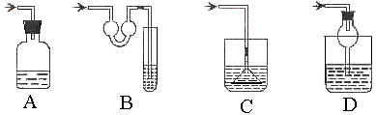](http://www.21cnjy.com/)

**〖解析〗**A项由于装置密闭，气体通不到瓶中；B项中导管插入液面下有利于气体的吸收，左边双球U型管可防止倒吸；C项中小漏斗插入水中太深，不能防倒吸；D项中球形漏斗插入溶液中，既利于吸收，又可防倒吸（肚容式）。

**〖答案〗**BD

8．**（2005年天津卷，化学，13）**下列实验操作或事故处理中，正确的做法是

A．银镜反应实验后附有银的试管，可用稀H2SO4清洗

B．在中学《硫酸铜晶体里结晶水含量测定》的实验中，称量操作至少需要四次

C．不慎将浓H2SO4沾在皮肤上，立即用NaOH溶液冲洗

D．在250mL烧杯中，加入216mL水和24gNaOH固体，配制10% NaOH溶液

**〖解析〗**银镜反应实验后附有银的试管，可用稀HNO3清洗，故A项错误；在中学《硫酸铜晶体里结晶水含量测定》的实验中，坩埚的质量、硫酸铜晶体的质量、失水后坩埚与硫酸铜的质量需要称量，而若称量失水后硫酸铜的质量至少需要两次，则称量操作至少需要四次，故B项正确；不慎将浓H2SO4沾在皮肤上，应立即用抹布拭去，再用水冲洗并涂上3%~5%的 NaHCO3溶液，故C项错误；配制溶液时，液体的量不应超过烧杯体积的2/3，故D项错误。

**〖答案〗**B

9．**（1997年全国，化学，27）**进行化学实验必须注意安全，下列说法正确的是(填写标号)

A.不慎将酸溅到眼中，应立即用水冲洗，边洗边眨眼睛

**二、高考真题**

1．**（2008年上海卷，化学，1）**食品检验是保证食品安全的重要措施，下列不属于食品安全检测指标的是logo1www.21cnjy.com

A．二氧化硫的含量 B．蛋白质的含量

C．亚硝酸盐的含量 D．三聚氰胺的含量

**〖解析〗**食品安全检测指标往往是蛋白质的含量的多少、防腐剂（亚硝酸盐）等添加剂含量是否超标、是否有为增加蛋白质含量而添加的三聚氰胺等危害物质，而A项二氧化硫的含量是空气污染指标的检测。

**〖答案〗**A

2．**（2008年四川卷，理综，28）**某课外小组利用H2还原黄色的WO3粉末测定W的相对原子质量，下图是测定装置的示意图，A中的试剂是盐酸。

[](http://www.21cnjy.com/)

请回答下列问题。

（1）仪器中装入的试剂：B_________ 、C________、D___________；

（2）连接好装置后应首先____________________；其方法是________________；

（3）“加热反应管E”和“从A瓶逐滴滴加液体”这两步操作应该先进行的是：

____________________。在这两步之间还应进行的操作是_____________________；

（4）反应过程中G管逸出的气体是________________，其处理方法是：

______________________________________________________________________。

（5）从实验中测得了下列数据

①空E管的质量*a*

②E管和WO3的总质量*b*

③反应后E管和W粉的总质量*c*（冷却到室温称量）

④反应前F管及内盛物的总质量*d*

⑤反应后F管及内盛物的总质量*e*

由以上数据可以列出计算W的相对原子质量的两个不同计算式（除W外，其他涉及的元素的相对原子质量均为已知）：

计算式1：*Ar*(W)＝____________；计算式2：*Ar*(W)＝____________。

**〖解析〗**（1）B、C、D装置是制取干燥、纯净的氢气，故B中应是锌粒，C中应是除HCl的H2O，D中应是除去H2O的浓硫酸；（2））连接好装置后应首先检验装置的气密性；其方法是将G弯管浸没在盛有水的烧杯中，温热烧瓶B，观察G管口，若有气泡逸出，说明装置的气密性良好；（3）装置E需要加热，而氢气若与空气混合加热易爆炸，故应先从A瓶逐滴滴加液体制取氢气，用制取的氢气将装置中的空气排尽，检验H2的纯度后再加热；（4）在E中反应后产生水蒸气和未反应的氢气通入到F中，在F中碱石灰吸收水蒸气，则在G管逸出的气体是未反应的氢气；由于氢气具有可燃性，可在G管出口处点燃；（5）略。

**〖答案〗**（1）锌粒；水；浓硫酸。（2）检查气密性；将G弯管浸没在盛有水的烧杯中，温热烧瓶B，观察G管口，若有气泡逸出，说明装置的气密性良好。（3）先从A瓶逐滴滴加液体；检验H2的纯度。（4）氢气；在G管出口处点燃。（5） ； 。或 。

3．**（2007年上海春季卷，化学，20）**实验室常用氢氧化钠溶液吸收氯化氢尾气，以防止环境污染。下列既能吸收尾气，又能防止溶液倒吸的装置是logo1www.21cnjy.com



**〖解析〗**防止溶液倒吸是考试中的热点。A装置虽然能防止倒吸，但会有氯化氢逸入空气而造成环境污染。C、D装置中的进气管插入液面以下，不能起到防止倒吸的作用。

**〖答案〗**B

4．**（2007年广东卷，化学，8）**下列符合化学实验“绿色化”的有：logo1www.21cnjy.com

①在萃取操作的演示实验中，将CCl4萃取溴水改为CCl4萃取碘水

②在铜和浓硝酸反应的实验中，将铜片改为可调节高度的铜丝

③将实验室的废酸液和废碱液中和后再排放

A．①② B．①③ C．②③ D．①②③

**〖解析〗**此题对中学化学教学有很好的导向作用，要求学生在实验中探究更合理的实验方案。溴水有挥发性，溴蒸气有毒，利用铜丝可控制反应、同时反应速率快一些，酸液对环境有腐蚀性故应中和后排放。三组实验都有绿色化学思想。

**〖答案〗**D

5．**（2006年重庆卷，化学，9）**下列做法正确的是logo1www.21cnjy.com

A．将浓硝酸保存在无色玻璃瓶中 B．用镊子取出白磷并置于水中切割

C．把氯酸钾制氧气后的残渣倒入垃圾桶 D．氢气还原氧化铜实验先加热再通氢气

**〖解析〗**浓硝酸见光易分解，必保存在棕色试剂瓶中；白磷的着火点较低（40℃），在空气中易自然，切割时摩擦生热，白磷有自然的危险，所以应在水下切割；氯酸钾有强氧化性，与垃圾混合易引起燃烧或爆炸；氢气还原氧化铜实验先加热再通氢气，则氢气与空气混合受热易引起爆炸。

**〖答案〗**B

6．**（2005年广东卷，化学，9）**下列实验操作与安全事故处理错误的是

A．使用水银温度计测量烧杯中水浴的温度时，不慎打破水银球，用滴管将水银吸出放入水封的小瓶中，残破的温度计插入装有硫粉的广口瓶中

B．用试管夹从试管底由下往上夹住试管口约1/3处，手持试管夹长柄末端，进行加热

C．制备乙酸乙酯时，将乙醇和乙酸依次加入到浓硫酸中

D．把玻璃管插入橡胶塞孔时，用厚布护手，紧握用水湿润的玻璃管插入端，缓慢旋进塞孔中

**〖解析〗**水银（汞）有挥发性，汞蒸气有毒，所以洒落的水银应回收。汞比水重又不溶于水，所以可用水封保存，而汞易与硫反应，所以不易回收的汞可用硫粉处理，故A项正确；B、D的操作正确，而C项中密度小于浓硫酸的液体与浓硫酸混合时，应将浓硫酸加到密度小的液体中，故制备乙酸乙酯时，将浓硫酸先加入到乙醇中，然后再加乙酸。

**〖答案〗**C

7．**（2005年上海卷，化学，19）**以下各种尾气吸收装置中，适合于吸收易溶性气体，而且能防止倒吸的是logo1www.21cnjy.com

[](http://www.21cnjy.com/)

**〖解析〗**A项由于装置密闭，气体通不到瓶中；B项中导管插入液面下有利于气体的吸收，左边双球U型管可防止倒吸；C项中小漏斗插入水中太深，不能防倒吸；D项中球形漏斗插入溶液中，既利于吸收，又可防倒吸（肚容式）。

**〖答案〗**BD

8．**（2005年天津卷，化学，13）**下列实验操作或事故处理中，正确的做法是

A．银镜反应实验后附有银的试管，可用稀H2SO4清洗

B．在中学《硫酸铜晶体里结晶水含量测定》的实验中，称量操作至少需要四次

C．不慎将浓H2SO4沾在皮肤上，立即用NaOH溶液冲洗

D．在250mL烧杯中，加入216mL水和24gNaOH固体，配制10% NaOH溶液

**〖解析〗**银镜反应实验后附有银的试管，可用稀HNO3清洗，故A项错误；在中学《硫酸铜晶体里结晶水含量测定》的实验中，坩埚的质量、硫酸铜晶体的质量、失水后坩埚与硫酸铜的质量需要称量，而若称量失水后硫酸铜的质量至少需要两次，则称量操作至少需要四次，故B项正确；不慎将浓H2SO4沾在皮肤上，应立即用抹布拭去，再用水冲洗并涂上3%~5%的 NaHCO3溶液，故C项错误；配制溶液时，液体的量不应超过烧杯体积的2/3，故D项错误。

**〖答案〗**B

9．**（1997年全国，化学，27）**进行化学实验必须注意安全，下列说法正确的是(填写标号)

A.不慎将酸溅到眼中，应立即用水冲洗，边洗边眨眼睛

